**Утренник во второй младшей группе №8**

**«Весна пришла, мамин праздник принесла!»**

**Дорогие бабушки и мамы!**

**Мы поздравляем Вас с праздником 8 марта**!

**Пожелать хотим мы счастья, много радости, тепла,**

**Чтобы мамина улыбка была как солнышко всегда!**

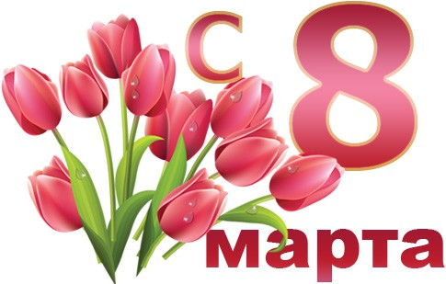

**8 марта - день особенный, День радости и красоты, На всей земле он дарит женщинам свои улыбки и цветы. Международный женский день 8 марта - это замечательный праздник, который наполняет мир добрыми улыбками, искренними признаниями в любви нашим мамам, бабушкам, сестрам. Нет ничего лучше на этом свете ласкового прикосновения материнских рук, их мудрого доброго слова. Они создают уют в доме, наполняют жизнь своих родных и близких любовью, несут красоту и нежность, согревают душевным теплом, делятся своим позитивом и вдохновляют на победы.**

**Все дети ждут с этот праздник, готовят подарки и поздравления для своих любимых мам. Наши дети очень старались: готовили подарки мамам, учили стихи и песни, весёлые танцы, играли на музыкальных инструментах.**

**Уже с раннего возраста мы, педагоги, должны воспитывать у детей уважительное отношение к матери, учить дарить свою любовь и внимание. Лучше всего это сделать через игру. Поэтому мы и отправились с малышами в сказку, где дети были котятами.**

**Мы сегодня нарядились.**

**Будем петь и танцевать**

**Будем петь и веселиться,**

**Будем маму поздравлять!**

